山东能源重装集团恒图科技有限公司
2021年度信息公开
根据集团公司信息公开管理制度规定，结合公司实际，现将公司相关信息公开如下：

一、企业基本情况
企业名称：山东能源重装集团恒图科技有限公司
企业简介：山东能源重装集团恒图科技有限公司组建于2015年11月，2016年3月正式注册，是整合山能重装集团装备制造研发设计优势资源，由原山能重装集团技术中心改制成立。公司注册资本人民币3000万元，出资人山东能源重型装备制造集团有限责任公司，出资比例100%。公司现有员工18人，拥有一支集技术开发、设计、咨询的高素质综合团队，并建有山东省企业技术中心、机械产品再制造国家工程中心等高层级科研创新平台。公司于2016年10月21日获得泰安市科学技术局颁发的“泰安市科技型中小企业”证书，被泰山市人力资源和社会保障局认定为“2016年泰安市引进国外智力成果示范推广基地（单位）”，是齐鲁股权交易中心科技板挂牌企业、国家级科技型中小企业。
领导班子：
党支部书记、执行董事、总经理 王亚军
企业名称：山东能源重装集团恒图科技有限公司
注册资本：3000.00万元
住所：山东省新泰市东都镇新都路与国贸路交汇处

二、公司治理及管理架构

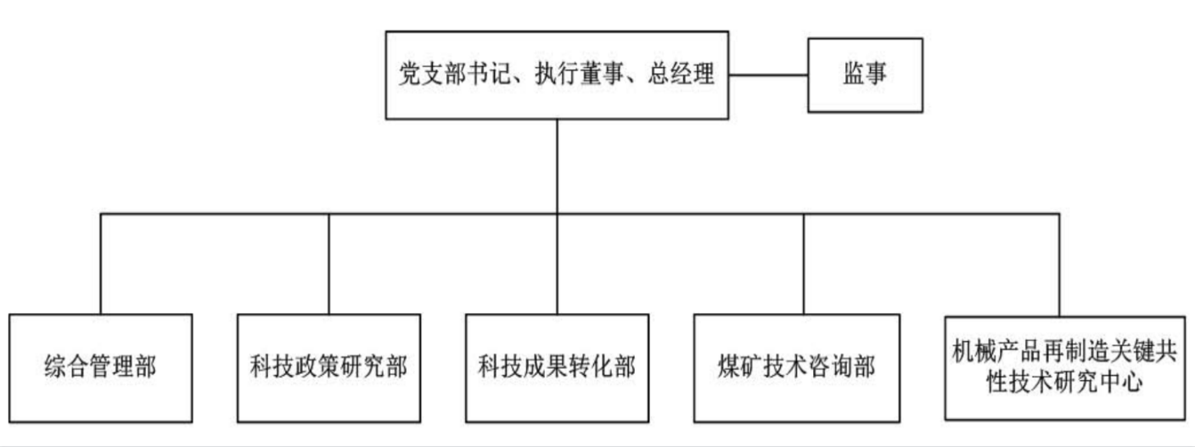

三、履行社会责任情况
1、职工劳动合同签订、履行情况：职工劳动合同订立、履行、变更严格按照《劳动法》、《劳动合同法》、《山东省劳动合同条例》以及有关法律、法规执行，遵循平等自愿、协商一致原则，与全体职工开展劳动合同的订立、变更、终止、解除。2021年末，公司共有在册人员18人，劳动合同签订人数18人，劳动合同签订率100%。
2、人才引进情况：公司大力推进人才强企战略，发挥博士后科研工作站、省级企业技术中心等高层次科研平台优势，2021年完成1名博士进站，促进企业高质量发展。
3、职工劳动保障情况：集团公司按照国家法律法规，为职工设立社保账户，缴纳养老、医疗（生育）、工伤、失业、住房公积金、企业年金，并按照规定标准缴纳各项社会保险费用，职工依法享受养老、医疗（生育）、工伤保险等各项社会保险待遇。

四、企业信用信息情况

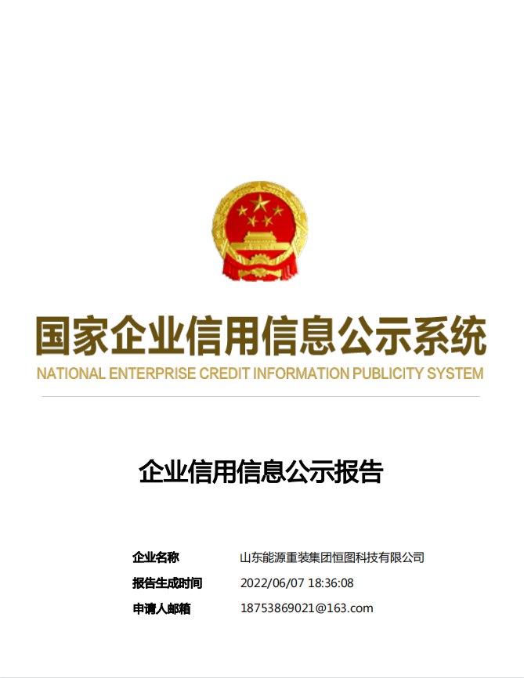
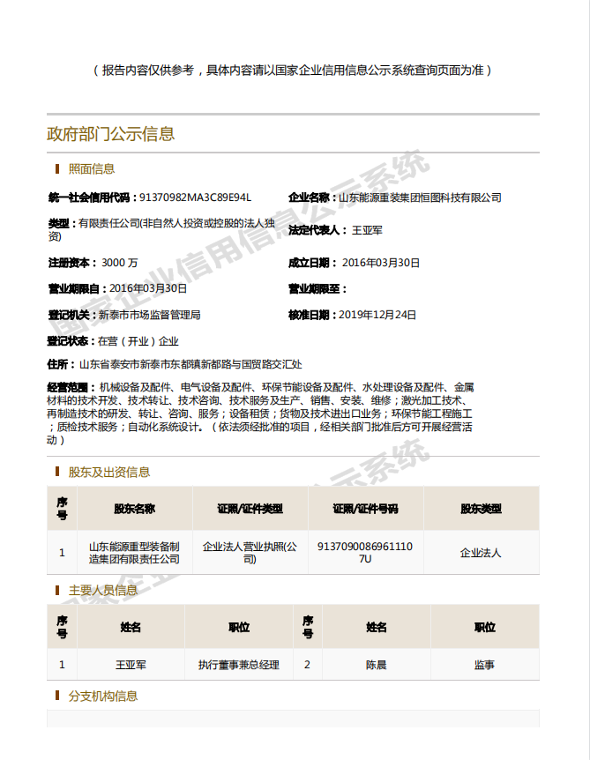

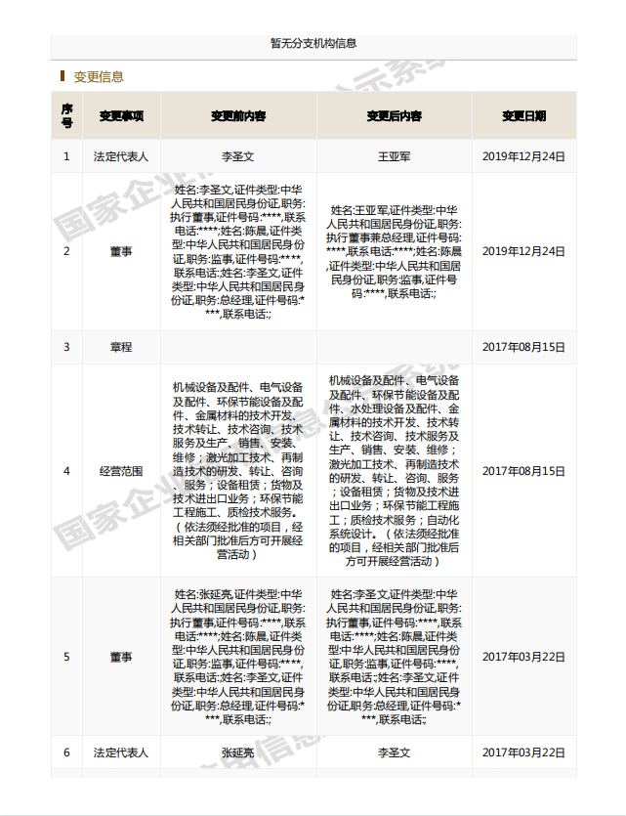

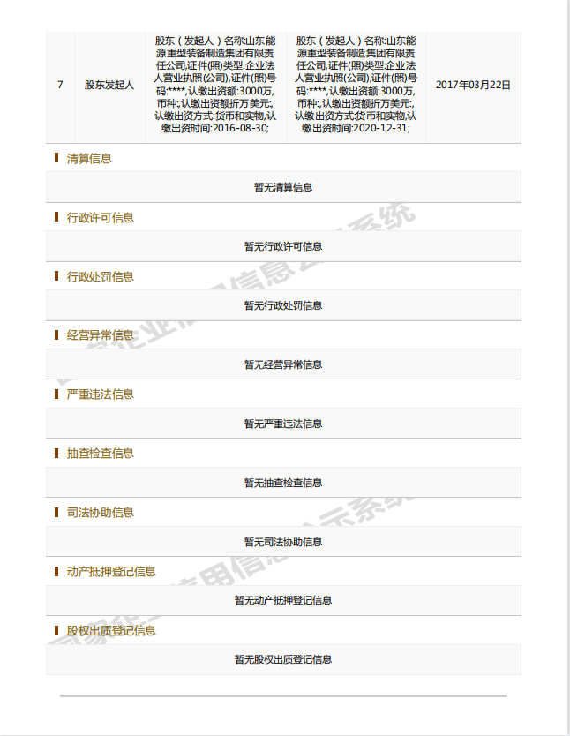
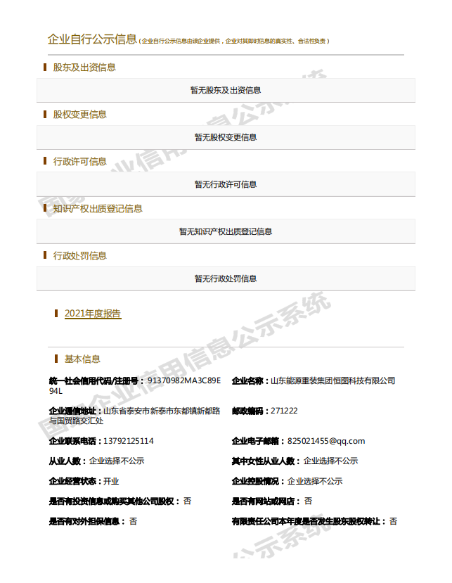

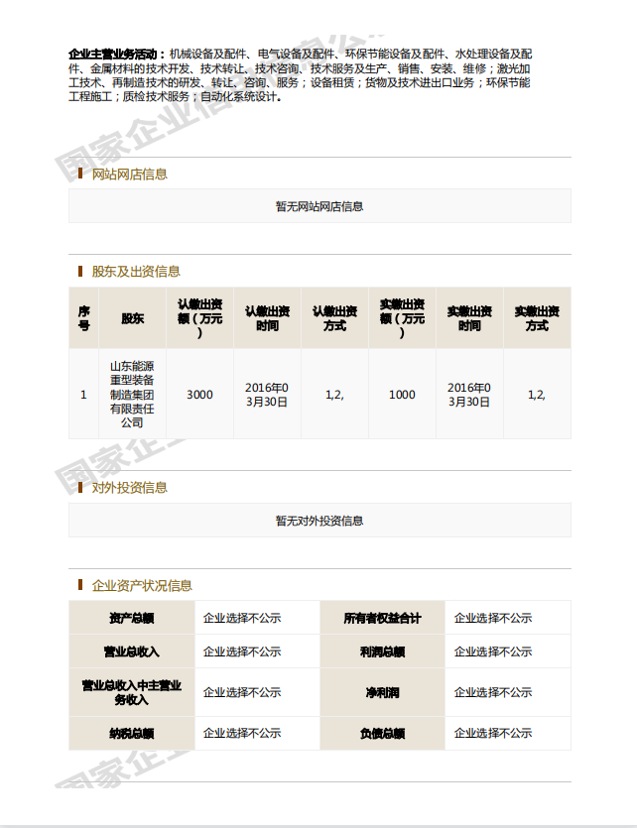

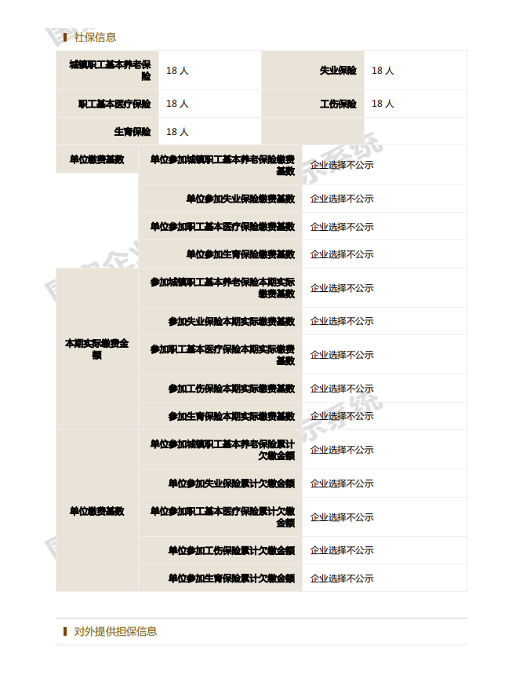

五、企业安全生产情况
坚持“员工的安全和健康高于一切”的工作理念，开展安全宣传教育活动，改善生产现场作业环境，提升员工自主保安意识，效果显著，安全生产形势实现长期稳定的良好态势。
六、年度内发生的重大事项及对企业的影响
无
- 通过产权市场转让企业产权和企业增资等信息
无

